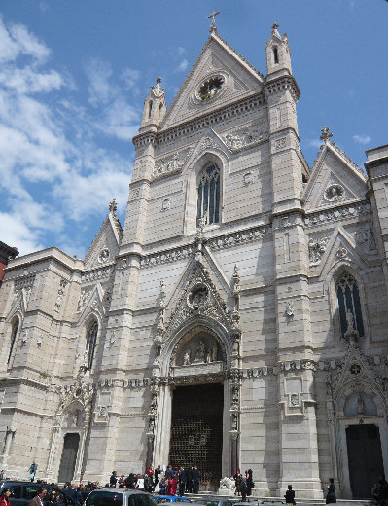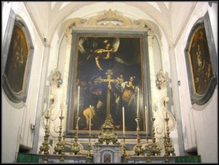

COMUNICATO N. 13/2012

VISITA GUIDATA - la “NAPOLI del POPOLO”.

ALLA SCOPERTA DI “TESORI” del POPOLO di NAPOLI

Si porta a conoscenza di tutti i Soci che è stata organizzata una visita guidata al centro di NAPOLI con il Prof. di Storia dell’Arte Massimo RIPPA, per domenica 1 aprile 2012.

Il programma prevede:

Ritrovo ore 9.30 DUOMO DI NAPOLI (sotto lo scalone d’ingresso al duomo) per visitare :

- PIO MONTE della MISERICORDIA
- GUGLIA di S. GENNARO
- MUSEO del TESORO di S. GENNARO
- PALAZZO S. FELICE

La quota di partecipazione individuale per la visita guidata compreso ingresso PIO MONTE DELLA MISERICORDIA, è di:
- Adulti : € 7,00
- AGGREGATI: SUPPLEMENTO € 3,00 .

Al termine della visita guidata, prevista intorno alle ore 14.00 i soci potranno farsi guidare dal profumo inconfondibile dei forni a legna, nel santuario del gusto, in una delle pizzerie piu’ rinomate di Napoli Pizzeria Oliva da Concettina ai 3 Santi Via Arena alla Sanità 7 Bis
degustando:
- UNA PIZZA MARGHERITA,
- BIBITA (COCA O FANTA O ACQUA)
- SFIZIOSERIE FRITTE (DELLA CASA : CROCCHè + ARANCINO + MONTANARA)
P “O’ CORE ‘E NAPULE” di PIAZZA CAVOUR ang. Via M. Pagano (li).
Per quanti volessero prenotare anche la pizza + bibita(coca, aranciata, acqua minerale) + frittura della casa il costo è di € 8,00 a persona (sia adulti che bambini).

Per le prenotazioni rivolgersi ai Consiglieri Cral entro e non oltre il 16/3/2012.

Napoli 26/2/2012
IL PRESIDENTE
Marco Capaccio

